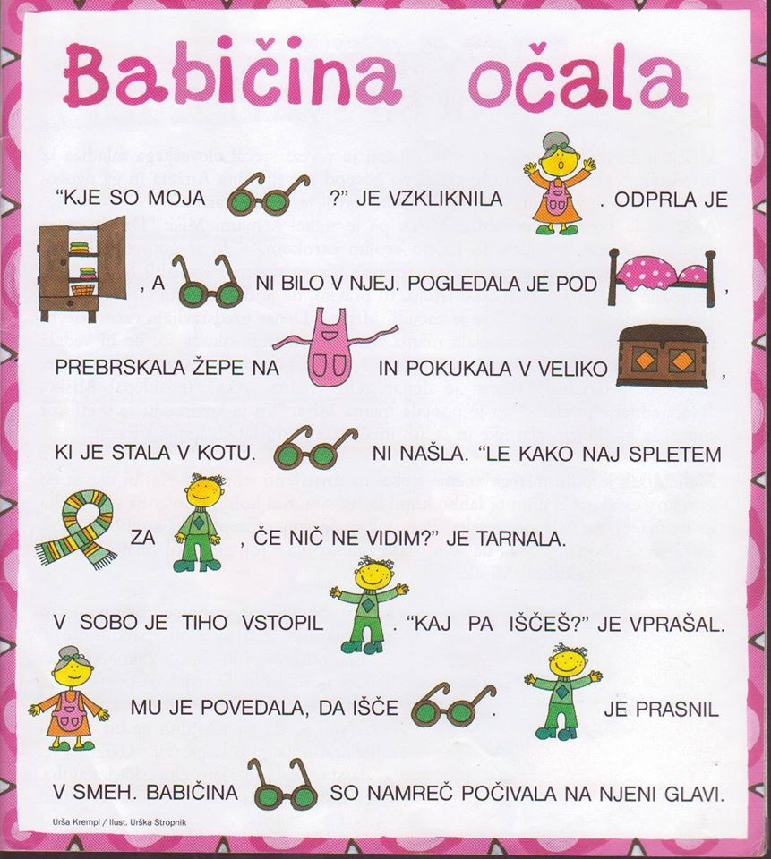

POZDRAVLJEN-A!

UPAM, DA SI LEPO PREŽIVEL-A POČITNICE! DA SI SE NAUŽILA VESELJA, IGRANJA IN SVEŽEGA ZRAKA. IN DOBRE DRUŽBE SVOJIH DRAGIH! IN PREDVSEM-DA SI SE ODPOČIL-A IN OSTALA ZDRAV-A!!!!!
ZDAJ JE SPET ČAS, DA NADALJUJEMO Z NAŠIM UČENJEM NA DALJAVO !
DANES BOMO BRALI S POMOČJO SLIČIC. TEMU SE REČE Z ZELO UČENO BESEDO ;) SLIKOPIS.
KER ŠE VEDNO NE MOREŠ NA OBISK K BABICI IN DEDKU, JU POKLIČ V SVOJE SRCE.
TULE JE SMEŠNA ZGODBA. POIZKUŠAJ JO PREBRATI, NARISATI KAJ LEPEGA ŠE SAM-A .
NE POZABI UTRDITI ČRKE S, PREDEN JO OBIŠČE NJENA SESTRICA ČRKA Š.
POTEM LAHKO POKLIČEŠ BABICO IN SEVEDA TUDI DEDKA. IN KAR PO TELEFONU POVEŠ, KAJ SMO DANES POČELI.
LEP DAN TI ŽELIM, VESEL, SONČEN IN TUDI MALO SMEŠEN!:)
UČITELJICA

